組織的な若手研究者等海外派遣事業 報告書
生命システム医学専攻 感染生物学グループ 齋藤祥子

派遣先 エラスムス大学医療センター(ErasmusMC medical center) （オランダ・ロッテルダム）
期間 2011年2月11日から4月16日まで

1. 派遣先
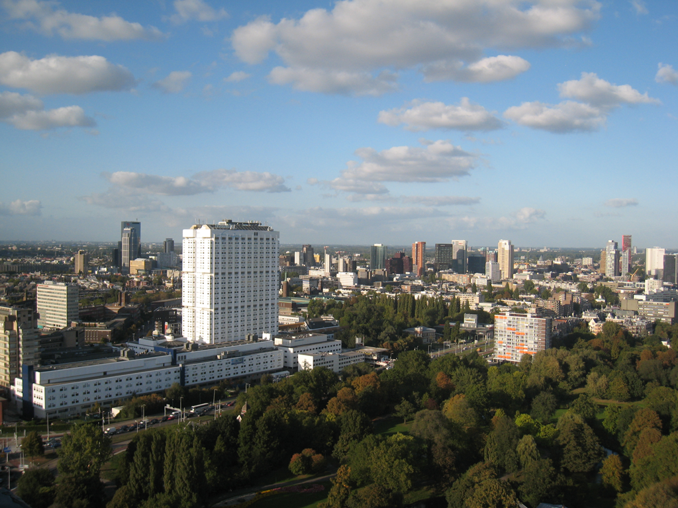
エラスムスMCはエラスムス大学医学部、病院（約1200床）、研究所から構成される医療センターである（写真1）。研究所は約50のdepartmentからなり、基礎分野では転写制御、免疫、DNA修復、細胞骨格に関する研究など様々な研究が行われている。
写真１ エラスムスMCは左手前に見える高層の建物と低層のいくつかのビルからなる。研究室は高層のビル内にあった。

2. 研究室
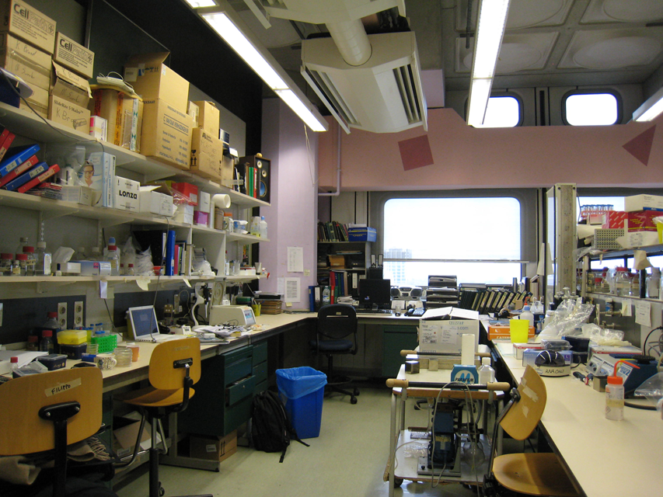
派遣先のvan der Horst研究室（写真2）はDepartment of Geneticsに属する研究室で、サーカディアンリズムのコアループで機能している時計遺伝子産物CRY1,CRY2の機能解析を中心とした概日周期の研究とヌクレオチド除去修復機構関連因子のノックアウトマウスを用いたDNA修復の研究を行っている。訪れたときメンバーは13人で、教授1人、ポスドク4人、学生4人、技術員4人であった。半数程度がオランダ人、残りのメンバーの多くがEU圏内の出身で、アジア出身は自分のみであった。周りの研究室にもアジアからの留学生やポスドクはそれほど多くなかった。
写真２ 研究室内
派遣先では、概日周期と細胞周期の関連について1細胞イメージングにより相互の関係を見るというテーマで実験を行った。この研究室には半年ほど前まで1年半滞在しており、今回はその時に行っていた実験の続きを行った。そのため、派遣期間前にある程度準備をすることができ、実験を始めるのが容易であった。共焦点顕微鏡を使用する実験が多かったが、その際職員の方や技官の方にサポートして頂いたのが実験を進めるうえで非常にやりやすかった。

3. 日常生活
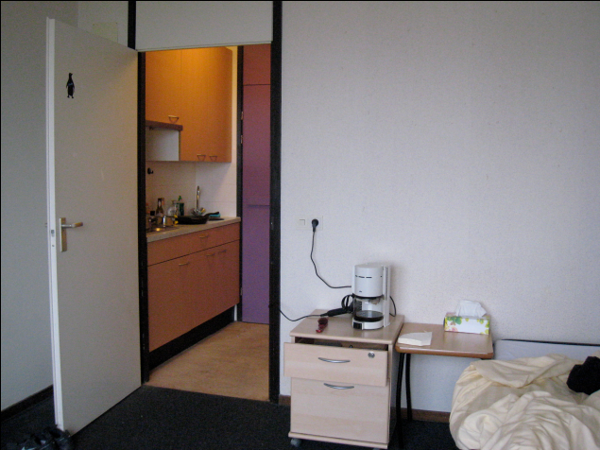
公用語はオランダ語であるが、多くの人は日常会話を行うのに問題がない程度英語を話し、また様々な書類が英語で用意されており助かった。住むところは、外国人学生やポスドク用の宿舎がロッテルダム市内に数ヶ所あり、値段の異なる様々な広さの部屋やルームシェアの有無などから希望の部屋を選ぶことができた（写真3）。

4. 派遣先で感じた日本との違い
写真３ 滞在した部屋
・多くのスタッフの方々にサポートして頂ける機会が多いと感じた。例えば細胞培養や顕微鏡の使用に関しては担当の研究員の方がいるので、細かな点についての助言を頂くことができた。また実験以外のこと例えば遠心機などいくつかの機器の修理の対応、試薬の注文、パソコンの設定（パソコンが立ち上がらないなど初歩的なことまで）などはそれぞれ専門の職員の方に対応して頂いたため、研究者がそのような事に割く時間が少ないようであった。
・他の研究室との共同研究やディスカッションがしやすいと感じた。それぞれの研究室が小規模であり、また近い分野の研究室が複数あったことが要因の一つであったのかもしれない。また、実験スペースや機器・試薬類の共有がしばしばあったことも、他研究室の方と話をする機会が増えお互いの実験内容を知る機会を増やしていたと思う。
・ポスドクや技術員の中には、週3日休みを取る人を見かけた。小さい子供がいる家庭では女性だけでなく男性でも週４日勤務の方がいた。

今回の派遣にあたり、多くの方々のご協力を頂きました。ありがとうございました。
今後も今回の滞在で得た経験や知識を生かして研究を進めていきたいと思います。

